# Ejecución 15 del 14 de mayo

## Planificación proyectada

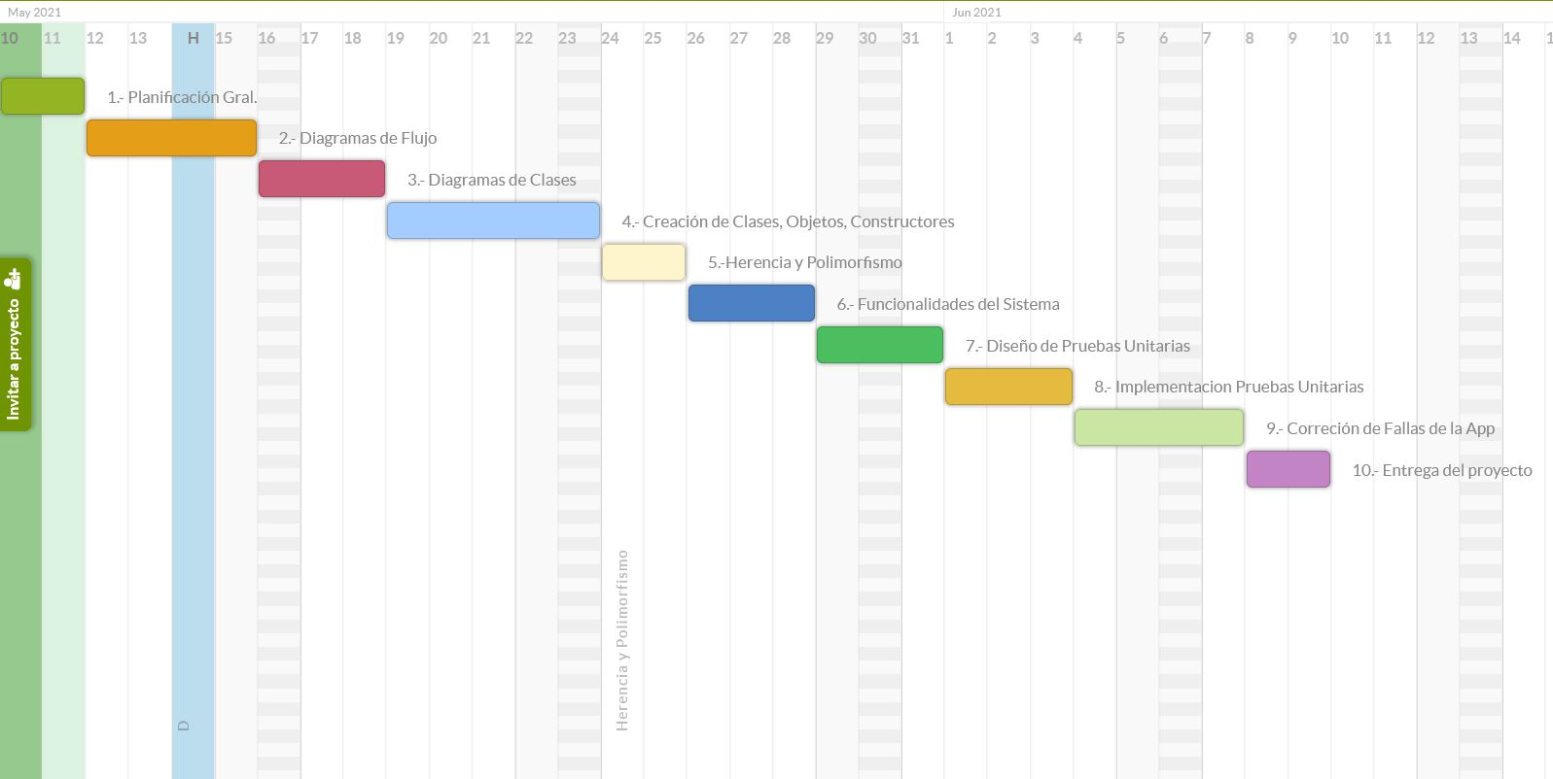

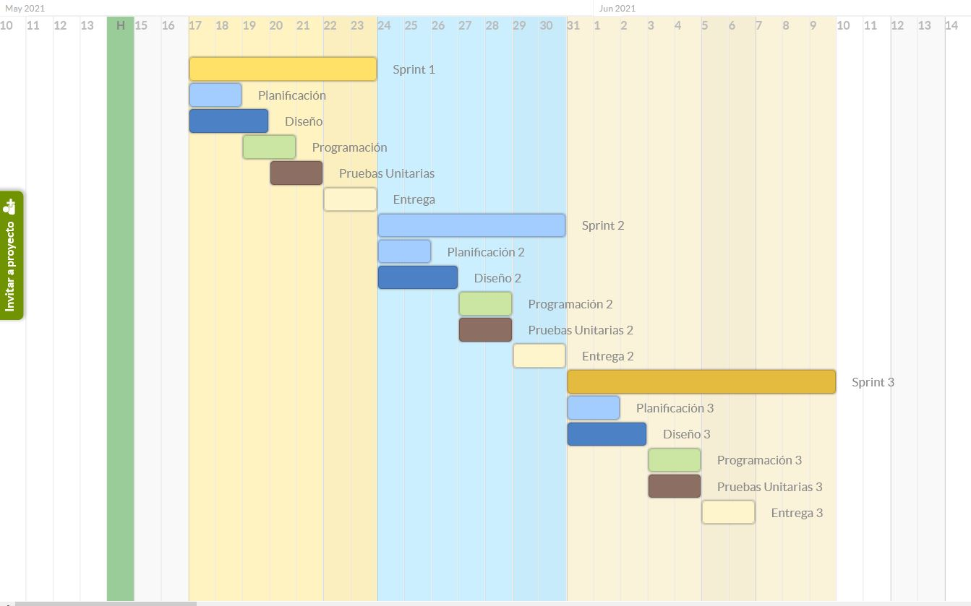

*(se adjunta la captura en documento aparte)*

## Diagramas de flujo

**Menú principal**

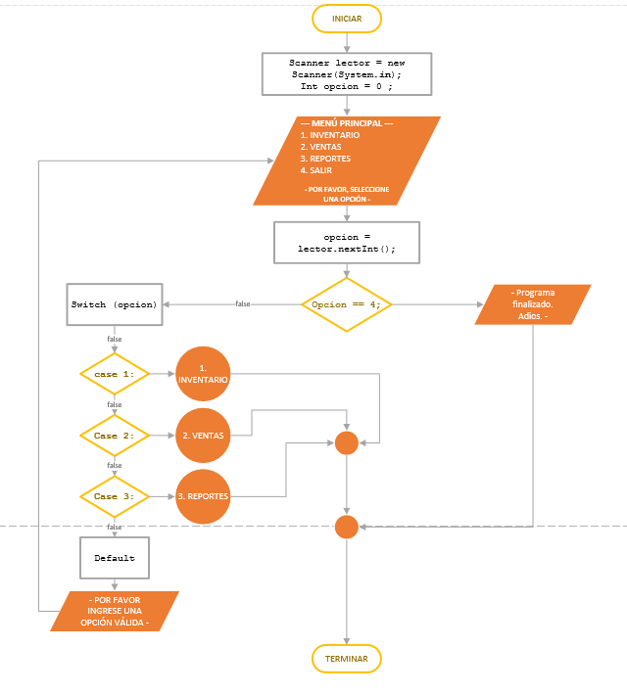

*(se adjunta documento .vsdx con los diagramas)*

**Submenú 1 – Inventario**

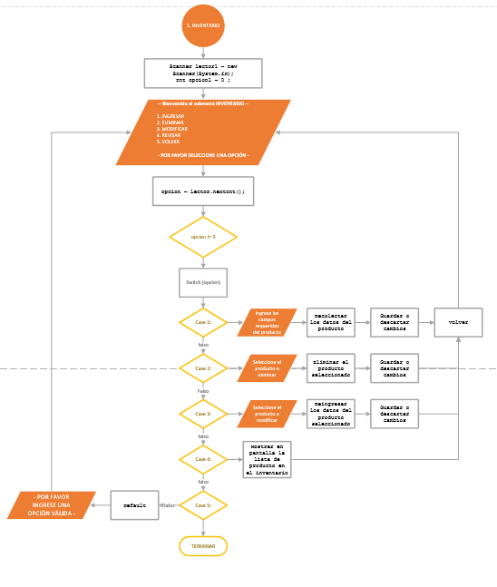

*(se adjunta documento .vsdx con los diagramas)*